成绩

集美大学
《数字逻辑》
实验报告

题目名称： Lab2 时序电路设计
指导老师： 何一凡
专 业： 计算机科学与技术
姓 名： 方鹏潮
班 级： 计算2512
学 号： 202521331048
日 期：

一、 实验目的
a) 掌握时钟的使用方法
b) 掌握锁存器和触发器的原理
c) 掌握计数器模块的设计方法
d) 掌握移位寄存器的设计方法
e) 掌握存储器阵列的设计方法
f) 了解点阵屏在数字电路中的应用
g) 理解时序电路设计在应用场景中的作用

二、实验环境
Logisim电路仿真平台。

三、实验介绍
在这部分实验中，你需要使用最基本的与门、或门和非门搭建出 D 触发器，再
围绕 D 触发器设计各种常见的时序电路模块，你最终将能够利用这些模块搭建出一些有趣
的应用系统。

四、实验内容
实验a)：学习时钟信号的使用方法

实验b)：设计 1 比特 D 触发器

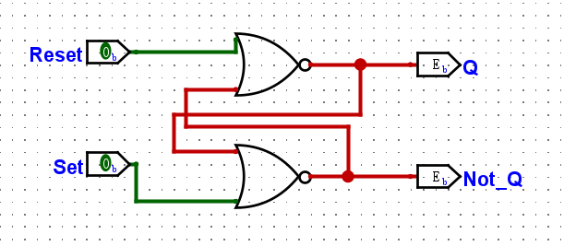
图1.SR锁存器
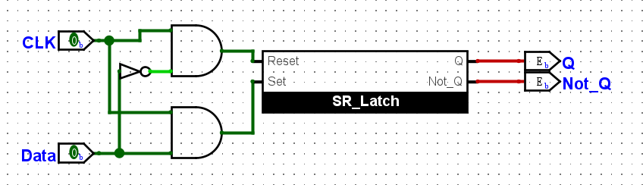
图2.D锁存器
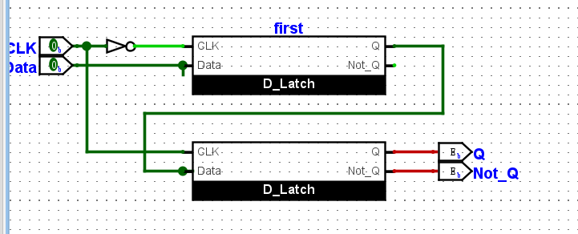
图3.D触发器
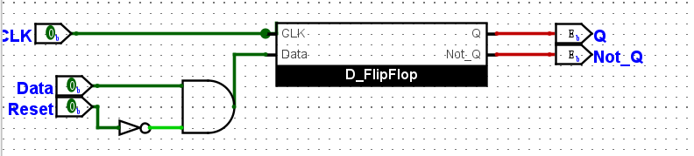
图4.带Reset复位信号的D触发器
实验c)：设计一个二进制倒计时器
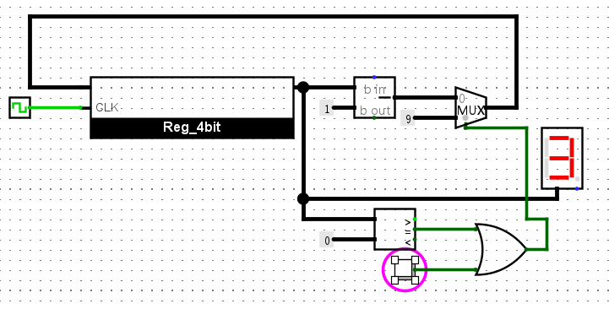
说明：时钟信号驱动Reg_4bit，Reg_4bit的输出一方面进入或门的一个输入端，另一方面进入移位寄存器的输入端 。移位寄存器的输出经过处理后，最终又反馈到了Reg_4bit的时钟端，形成一个复杂的时序逻辑闭环。
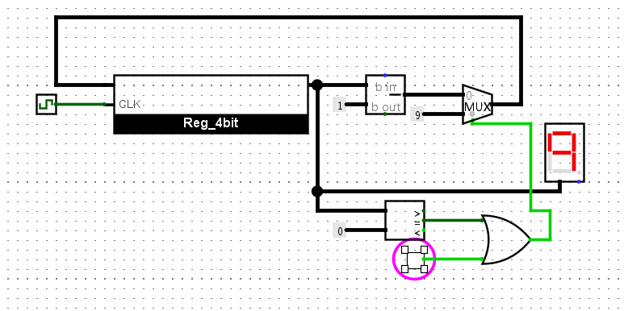
通过按动按钮可实现将倒计时数重新变为9
实验d)：设计一个走马灯

实验e)：使用存储器阵列模型存储显示数据

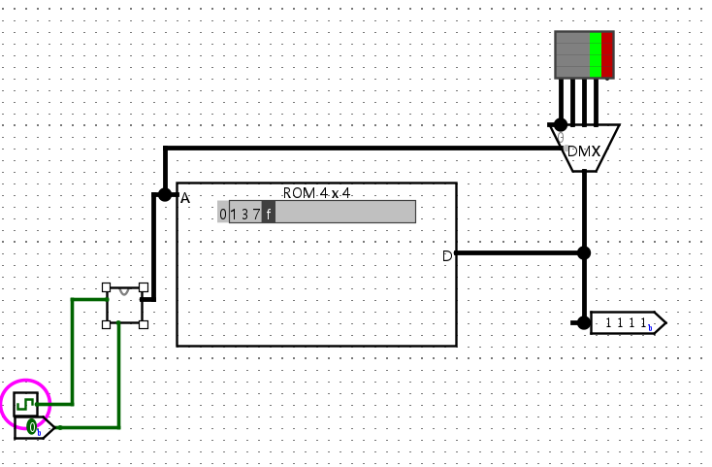

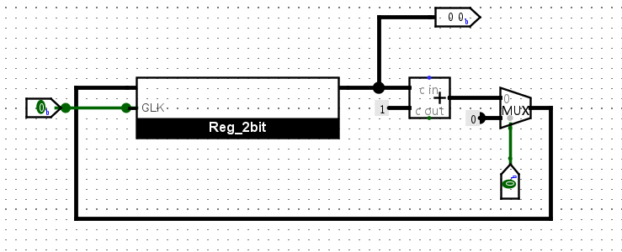
（计数器.2-bit）
附加题1：

五、遇到的问题及解决方法
倒计时显示A-F非法字符：增加了“0减1跳转9”的判断逻辑，利用MUX强制修正计数边界。
走马灯无法预加载数据：重新设计了初始化控制信号（Init），使其在加载时屏蔽时钟干扰，实现并行写入。
点阵屏画面闪烁不均：添加了分频电路降低刷新频率，并统一了扫描信号的时钟源。
六、总结/心得体会

